راهنمای بهره برداری از سرویس استعلام ارتباط بیمه ای
از طریق این سرویس ، نهادها و مراجع برونسازمانی که دارای تفاهمنامه با سازمان میباشند ، میتوانند نسبت به استعلام ارتباط
بیمهای افراد مد نظر خود اقدام نمایند. بعلاوه ، هر فرد حقیقی که دارای حساب کاربری فعال در درگاه غیرحضوری سازمان میباشد ، امکان استعلام وضعیت بیمهای خود و ارائه گواهی و سند مربوطه از طریق صندوق شخصی به نهاد و مرجع برونسازمانی مورد نظر را خواهد داشت.
- کاربران :
کاربران این سرویس به دو دسته زیر تقسیم میشوند:
دسته اول : نهادها و مراجع برون سازمانی که به نوبه خود به دو گروه زیر تقسیم میشوند:
- صندوقهای بیمهای، حمایتی و امدادی
- مراجع قضائی
(سیستم باید قابلیت تفکیک و شناسائی کاربران این دسته را داشته و در صورت استعلام توسط کاربر مراجع قضائی، اطلاعاتی از قبیل نشانی محل سکونت و اشتغال را ارائه نماید.)
این قبیل از کاربران، میبایست از طریق پنل مخصوص دستگاههای دولتی و مرجع استعلامات رسمی ، وارد درگاه غیرحضوری سازمان شده و با درج شماره ملی بتوانند مستقیما نسبت به استعلام در ارتباط با وضعیت بیمهای افراد مد نظر خود اقدام نمایند.
دسته دوم: افراد حقیقی
این قبیل از کاربران میبایست پس از ثبت نام و ایجاد حساب کاربری در درگاه غیرحضوری ، بتوانند از طریق مسیر
بیمهشدگان/خدمات نامنویسی/استعلام ارتباط فعال با سازمان ، نسبت به استعلام وضعیت بیمهای خود اقدام و در صورت تمایل ، نتیجه را جهت ارائه به مرجع برونسازمانی مورد نظر ، به صندوق شخصی انتقال داده و مراجع مذکور میتوانند از طریق پنل مخصوص دستگاههای دولتی/استعلام سند(با ارائه کد رمز) ، گواهی یا استعلام مورد نظر را مشاهده و از آن بهرهبرداری نمایند.

- نحوه استعلام :
  - مراجع برونسازمانی
پس از ورود کاربر مراجع برون سازمانی به منظور استعلام ارتباط بیمهای ، اطلاعات لازم مطابق فرم زیر از کاربر دریافت گردد:
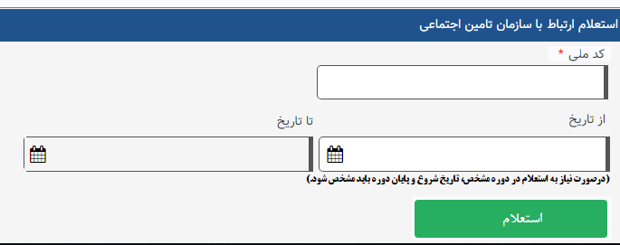

پس از جستجوی اطلاعات ، نتایج دریافتی در قالب یکی از حالهای زیر نمایش داده شود:
حالت اول : اطلاعاتی با شماره ملی مورد نظر موجود نیست.
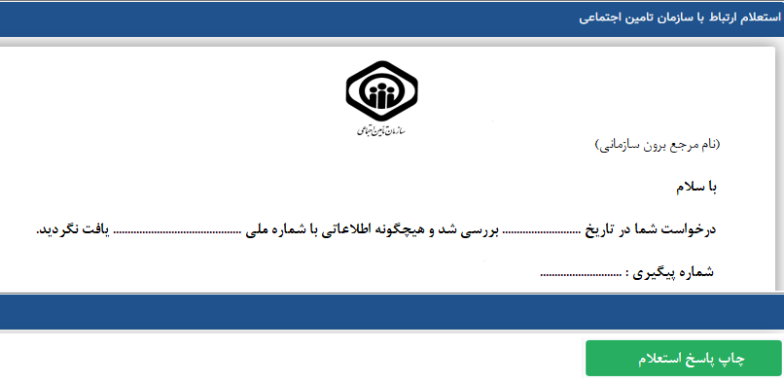
در صورت عدم وجود اطلاعات با شماره ملی مورد نظر یا صورت تعیین تاریخ شروع و پایان دوره توسط کاربر استعلام کننده، چنانچه اطلاعاتی در دوره مذکور موجود نباشد، خروجی به صورت زیر ارائه میشود:

حالت دوم : اطلاعات مربوط به شماره ملی موجود ولیکن شخص مورد نظر ارتباط بیمهای فعال ندارد.
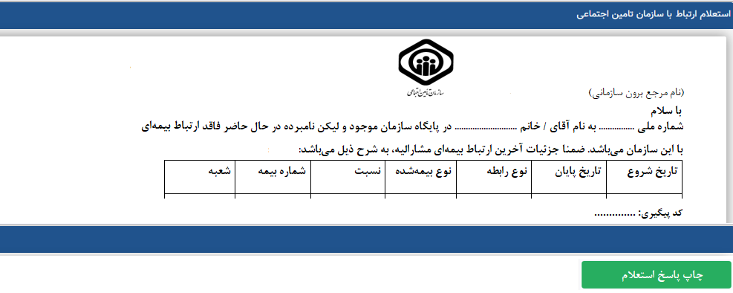
در اینصورت، خروجی به صورت زیر مد نظر میباشد:

حالت سوم : شخص مورد نظر در دوره تعیین شده دارای ارتباط بیمهای بوده است.
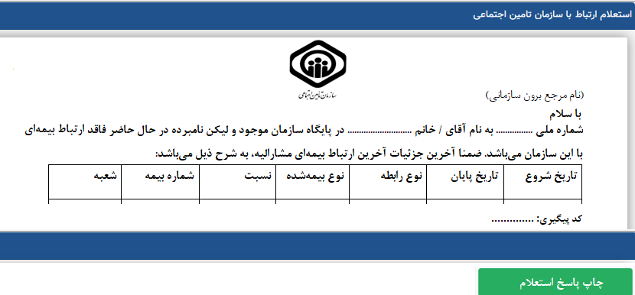
در اینصورت، خروجی استعلام به صورت زیر خواهد بود:

حالت چهارم:اطلاعات مربوط به شماره ملی موجود و شخص مورد نظر در زمان استعلام دارای ارتباط بیمهای فعال میباشد.
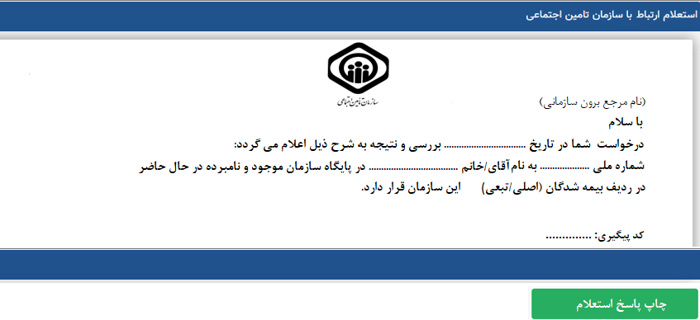
در اینصورت، خروجی به صورت زیر مد نظر میباشد:

توجه : چنانچه کاربر استعلام کننده ، مربوط به مراجع قضائی یا شبه قضائی ( نیروی انتظامی و ... ) باشد ، علاوه بر اطلاعات فوق ، در صورتیکه شخص مورد نظر دارای ارتباط بیمهای فعال باشد ، آدرس محل سکونت ، اشتغال و شماره تماس نیز اعلام گردد.( مطابق فرم زیر در مورد بیمه شده اصلی)
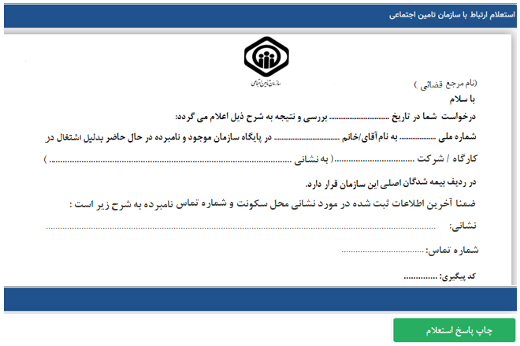

خروجی مورد نظر برای کاربران مراجع قضائی در خصوص افراد تبعی ، مشابه فرم زیر طراحی گردد:
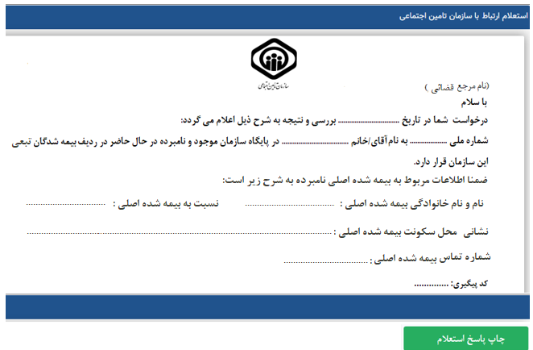

  - افراد حقیقی
افراد حقیقی ، به منظور ارائه گواهی وضعیت ارتباط بیمهای به مراجع برون سازمانی ، مطابق فرم زیر ، نهاد مورد نظر خود را انتخاب می نمایند و گواهی مورد نظر به صندوق شخصی آنها منتقل و قابل بهره برداری توسط مرجع مشخص خواهند بود.
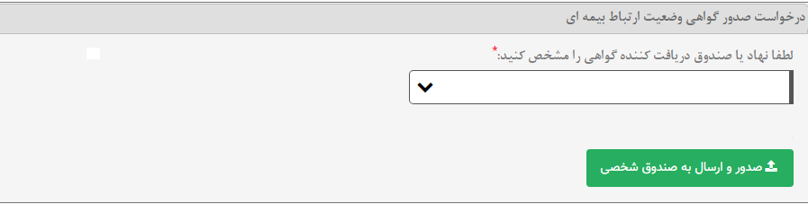

توجه : در خروجی استعلام افراد حقیقی، موارد زیر باید در نظر گرفته شود:
- نام نهاد مشخص شده ، می بایست در فرم خروجی درج گردد.
- پاسخ استعلام بعنوان نهاد مشخص شده صادر گردد.
- در ذیل پاسخ این عبارت درج گردد : « این گواهی بنابه درخواست مورخ .............. آقای /خانم ............................. صادر گردیده است.»
- پاسخ استعلام یا متن گواهی ، مشابه موارد مرتبط با استعلام مراجع خواهد بود.

